PENSAMENTO COMPUTACIONAL E O ENSINO DE CIÊNCIAS POR INVESTIGAÇÃO NOS ANOS INICIAIS DO ENSINO FUNDAMENTAL ATRAVÉS DA PRODUÇÃO DE JOGOS INTERATIVOS DIGITAIS

Marcelo Sabbatini
Sebastião Vieira

RESUMO
Este trabalho discorre sobre o uso de jogos interativos digitais no ensino de ciências por investigação no ensino fundamental anos iniciais, apontando a relevância de sua incorporação à metodologia docente. Este relato de experiência visa apresentar a plataforma Wordwall como recurso para a gamificação no ensino de ciência por investigação, evidenciando seu dinamismo e possibilidades. A metodologia da pesquisa foi desenvolvida através de um relato de experiência realizado numa escola pública do município de Igarassu -PE, na turma do 5º ano do Ensino Fundamental. Para realização desse trabalho de caráter descritivo foi realizada a pesquisa bibliográfica por meio da seleção de estudos realizados ao tema, tais como Zsigmound (2017), Carvalho (2018). Por fim, constata-se que existem poucas pesquisas sobre o assunto, sendo um campo vasto a ser explorado por pesquisadores da área.

Palavras chave: Gamificação; Ensino de Ciências por investigação; Wordwall.

ABSTRACT
This work diverges on the use of interactive digital games in science teaching for the early years of elementary school, the investigation of their incorporation into the teaching methodology. This experience report aims to present a Wordwall platform as a resource for gamification in research science teaching, highlighting its dynamism and possibilities. The research methodology was elaborated through an experience report carried out in a public school in the city of Igarassu-PE, in the 5th grade class of Elementary School. To carry out this descriptive work, a bibliographic research was carried out through the selection of studies carried out on the subject, such as Zsigmound (2018), Carvalho (2018). Finally, it appears that there is little research on the subject, being a vast field to be researched by researchers in the area.
Keywords: Gamification; Science teaching by investigation; Wordwall.

Introdução
A pandemia do COVID-19 trouxe para o mundo mudanças culturais e sociais, que influenciou nossa forma de viver. Na educação essas mudanças afetaram intensamente a vida dos professores, gestores, estudantes, e os pais, da comunidade escolar como um todo, através do isolamento social, a falta de contato físico, afetou muito as relações afetivas na escola. Nesse novo contexto de ensino remoto onde os professores estão se reinventando, tornou-se necessário buscar estratégias inovadoras para ensinar.
Destacando o uso dos jogos interativos digitais como ferramenta alternativa e pedagógicas para proporcionar aos estudantes do ensino fundamental um ensino de ciências por investigativo, e consequentemente, uma aprendizagem significativa no cenário de atividades remotas. Diante desse contexto pandêmico, houve a necessidade denormatização, a qual foi realizada pelo Ministério da Educação e Cultura (MEC)através da portaria nº 343 de 17 de março de 2020, para permitir a substituição das aulas presenciais nas instituições de ensino do país, por aulas que favoreçam os meios e as tecnologias de informação e comunicação. Estamos gerindo nossas escolas sem o dimensionamento do espaço físico que estamos acostumados.
Hoje, gerimos aprendizagens sem o contato físicos de nossos colegas professores, dos nossos estudantes e de suas famílias. São as tecnologias que estão mediando essas relações, que até pouco tempo eram, em sua grande parte, nossas desconhecidas. Essa mudança ao mesmo tempo em que nos atemorizam nos abre um grande horizonte de aprendizagens e de possibilidades, afinal somos seres inacabados, portanto, nos aperfeiçoando todos os dias. Precisamos fazer diferente, sem o tempo que gostaríamos de ter para nos acostumar as mudanças.
O mundo contemporâneo está permeado pelas tecnologias digitais, sobretudo na área da informática que tem sido bastante difundida, pesquisada e utilizada em várias áreas, inclusive na educação como possibilidade de contextualização e interdisciplinaridade. Com isso, inserir os jogos interativos digitais no Ensino de Ciências por investigação, nos Anos iniciais do Ensino Fundamental é uma estratégia de ensino e aprendizagem de auxílio para o professor em sala de aula, dinamizar as aulas incentivando os estudantes na construção do conhecimento.
Nesse novo cenário, é insuficiente ministrar aulas na disciplina de ciências de modo teórico, sem correlacionar o que é discutido em sala de aula (presencial ou virtual) com a vida real do estudante. Dessa forma, é necessária no Ensino de Ciências uma formação mais completa, oferecendo a eles a oportunidade de participar de novos processos de aprendizagem baseados na investigação, observação, curiosidade científica e resolução de problemas do cotidiano. Nessa interação com as ferramentas digitais para o processo de alfabetização científica e o papel efetivo da cidadania, os estudantes desenvolvem a leitura, a pesquisa, o trabalho coletivo, o senso de cooperação, organização e planejamento, protagonismo estudantil, senso crítico, criatividade, ludicidade e questões sociais e de relacionamento interpessoal.
O questionamento, que guia este trabalho, é o seguinte: Como a utilização de jogos interativos digitais, no Ensino de Ciências por investigação nos anos iniciais do Ensino Fundamental, contribui para o desenvolvimento de novos processos de aprendizagem científica e resolução de problemas do cotidiano. Para compreensão desta questão partimos da hipótese que o trabalho com os jogos interativos digitais com estudantes do Ensino Fundamental Anos iniciais é uma importante estratégia pedagógica visando a construção do conhecimento, desenvolvendo o senso investigativo e compreendendo os aspectos sociais. Este relato de experiência tem como objetivo geral incentivar o uso de jogos interativos digitais no Ensino de Ciências por investigação nos anos iniciais do Ensino Fundamental, favorecendo o desenvolvimento de novos processos de aprendizagem científica e resolução de problemas do cotidiano. Mas para serem utilizados com fins educacionais os jogos precisam ter objetivos de aprendizagem bem definidos e ensinar conteúdo das disciplinas aos usuários, ou então, promover o desenvolvimento de estratégias ou habilidades importantes para ampliar a capacidade cognitiva e intelectual dos alunos (GROS, 2003). Os jogos colocam o estudante no papel de tomador de decisão e o expõe a níveis crescentes de desafios para possibilitar uma aprendizagem através da tentativa e erro (MITCHELL; SAVILL-SMITH, 2004).

Aprendizagem significativa
Para que o estudante tenha uma aprendizagem significativa ele necessita, primeiramente, se ver como sujeito ativo e atuante dentro do processo de construção cognitiva, construindo conhecimento, aprender fazendo, interagindo entre pares e participando das ações pedagógicas no cotidiano escolar, sendo um construtor ativo de conhecimento, ao invés de um consumidor passivo. Analisando e refletindo todo processo pedagógico vivenciado.
Ao falar em aprendizagem significativa é preciso também enfatizar a cultura no qual o estudante está inserido, suas vivências, suas concepções, ideologia e conhecimentos prévios. A interação acontece com conhecimento especificamente relevante já existente na estrutura cognitiva do sujeito que aprende. De acordo com Silva (2003, p.12) “o espaço educativo se transforma em ambiente de superação de desafios pedagógicos que dinamiza e significa a aprendizagem”.
Uma aprendizagem significativa é aquela que deixa “marcas” no sujeito, deixa vestígios de significação, visando uma construção de conceitos e sentidos capazes de deixar uma ideia compreensiva sobre determinado assunto. Para Lumke (2006, p.24) “a aprendizagem se dá em diferentes contextos, devendo ser transferido de um lugar para outro, de uma tarefa a outra, de uma atividade para outra, e isso não pode ficar restrito somente a sala de aula”. É uma aprendizagem com entendimento diante do conhecimento prévio que já se obtêm.
De acordo com Moreira (2002, p.04) “o caráter do conhecimento muda se for comunicável, debatido e compartilhado”. Nesse sentido o conhecimento prévio do aprendiz é de extrema importância para aquisição de uma aprendizagem significativa e crítica, tendo em vista que quando o aprendiz traz consigo uma mensagem adquirida constroem conceitos, hipóteses, criticidade e entendimento sobre o assunto abordado. Diante dessa discussão, Moreira (1988, p.05) enfatiza que “aprender significativamente implica atribuir significados e estes têm sempre componentes pessoais. Aprendizagem sem atribuição de significados pessoais, sem relação com o conhecimento preexistente, é mecânica, não significativa”.
A escola, juntamente com o trabalho do professor necessita criar estratégias didáticas e pedagógicas que possibilite ao aluno sair da passividade, tornando- se um sujeito ativo, concreto, cheios de conceitos e significados, por isso é fundamental o trabalho da escola visando à construção de um aluno que produza conhecimentos e aprendizagens.

O Ensino de Ciências
O Ensino de Ciências, necessita despertar no aluno um senso crítico, fazendo-o compreender seu entorno social de maneira crítica, reflexiva, sendo capaz de questionar, analisar e resolver situações-problemas inerentes ao mundo em que vive. Saindo do contexto de sala de aula, mas como uma disciplina de investigação direcionada para ajudar o aluno a compreender e explicar a sua realidade.
Para Driver (1999, p.39) “um desafio crucial para o cotidiano da sala de aula é, portanto, transformar esses aspectos epistemológicos no foco explícito do discurso e, assim, socializar os alunos na perspectiva crítica da ciência como forma de conhecimento. A utilização das ferramentas digitais vem sendo uma importante ferramenta para uso pedagógico em sala de aula. Diante desse cenário o trabalho pedagógico visando a produção de jogos digitais, integrado com o currículo escolar é uma metodologia que promove a construção dos conhecimentos contextualizados em sala de aula.
A plataforma Word Wall
Wordwall é uma plataforma de jogos interativos digitais, de acesso público. É uma plataforma projetada para a criação de atividades personalizadas, em modelo gamificado. A plataforma é versátil e a multiplicidade de atividades que podem ser criadas abre espaço para uso em diversas disciplinas. A Wordwall tem uma gama muito diversificada de minijogos que poderão ser usados pelos professores para introduzir conceitos, fazer revisão de conteúdo, fixar conceitos, enriquecer o vocabulário, entre muitas outras finalidades. Esta plataforma pode ser usada para criar atividades digitais interativas ou atividades para imprimir e utilizar com os alunos em sala de aula. A utilização da plataforma Wordwall pode ser feita de duas maneiras: O modo gratuito permite a criação de até cinco atividades distintas, que o professor pode editar livremente depois, caso queira criar novas tarefas sem custo; a outra modalidade denominada modo Planos: individual, básico ou “Pro”, permite criar e armazenar atividades ilimitadas, a um custo bastante acessível, se comparado a outras plataformas da mesma categoria.
Ferramentas digitais e a Cultura maker na escola
A nova tendência emergente denominada de cultura maker, o fazer com as próprias mãos, colocando a “mão na massa”. Esse termo “mão na massa” é uma das definições do construcionismo, que aborda a exploração ativa das coisas e a experiência por conta própria.
Na educação o movimento maker surgiu com o pensamento do matemático sulafricano Seymour Papert, seguidor do construtivismo de Piaget. Trabalhando com crianças e observando como elas trabalhavam com programas de computadores e eletrônica, Papert desenvolveu a teoria construcionista, cuja principal diferença em relação ao construtivismo é a valorização do meio cultural no desenvolvimento. O aluno constrói o conhecimento a partir dos seus interesses, enfatizando a construção de objetos reais na produção deste conhecimento utilizando a tecnologia como recurso (SILVA & SILVA 2018). Para Zsigmound (2017), a aprendizagem “mão na massa” dentro da educação, segue algumas correntes, segundo o autor, uma diz que para ser maker o fazer tem que ter uma parte digital e outra corrente afirma que basta você construir algo significativo como resultado da resolução de problemas, sem necessariamente fazer uso da tecnologia, utilizando materiais que tenha ao alcance das mãos.
Na cultura maker o estudante é produtor de conhecimento, através deum trabalho coletivo, com a resolução de situações problemas despertando a autonomia, criatividade, senso crítico e o protagonismo, fatores fundamentais para promoção de uma aprendizagem significativa. A cultura maker tem como foco a capacidade de construir artefatos com as próprias mãos. Ser maker é tornar suas ideias realidades, desenvolvendo tecnologias, dispositivos e artefatos reutilizáveis.

Resultados e discussões
Descrição do relato de experiência

Na aplicação da sequência didática, foi proposto o projeto lixo zero, visando ser um norte para a discussão. A realização da aplicação da sequência didática, se deu em 5 aulas. No primeiro momento foram apresentados vídeo digitais sobre o tema, como produzimos o lixo? Gerando uma problemática para debate. Você já parou para pensar na quantidade de lixo que produzimos desde a hora em que acordamos até quando vamos dormir? Cada estudante fez a sua reflexão, anotando suas respostas no caderno.
Num segundo momento foi discutido a problemática: Será que tudo que jogamos fora é lixo? Mais uma vez os estudantes produziram textos, desenhos, cartazes sobre temática. No terceiro momento, o tema discutido foi a sociedade do consumo, trazendo para o debate e reflexão: Você já ouviu falar em sociedade de consumo e consumo responsável? Em seguida foi apresentado um vídeo sobre o consumo responsável. Por meio de questionamentos buscou se uma participação dos estudantes, possibilitando-os refletirem sobre a temática proposta, que posteriormente foram registradas no caderno.
Se cada pessoa no planeta, em um dia, jogar uma embalagem plástica e uma casca de fruta no lixo, o que acontece? 2. Você sabe para onde vai esse lixo? 3. Em sua casa, quantas sacolas ou sacos de lixo são produzidos diariamente? 4. Agora pensando em seu bairro, você percebe que há uma quantidade excessiva de produção de lixo? Como esse lixo é descartado? 5.Observe a quantidade de lixo produzido durante o dia em sua casa e amaneira como esse lixo é descartado. Os estudantes trouxeram suas reflexões e com isso conhecendo mais sobre o tema. Na 5º aula os estudantes foram para etapa final que foi a criação do jogo interativo, lixo zero. Nesta etapa constituíram as equipes, foram com temáticas diferentes na abordagem o tema lixo, para elaboração das suas perguntas, por meio o aplicativo Wordwall.

Figura 1 – Plataforma Wordwall
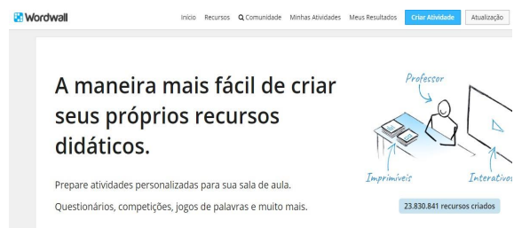

Fonte: Wordwall

Tabela 1: Perguntas do jogo lixo zero
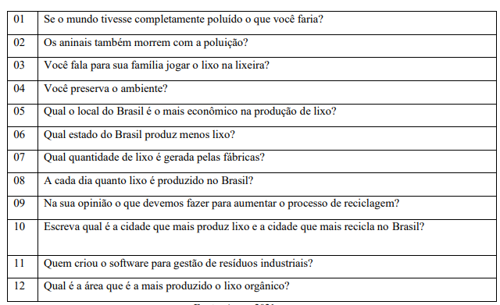

Fonte: Autor, 2021.

Na execução do jogo interativo por meio do wordwall, os estudantes escolheram na opção do jogo, a proposta de jogo, labirinto, com perguntas sobre o lixo, com o objetivo de percorrer o labirinto fugindo dos “inimigos”, em busca das respostas corretas sobre o lixo.

Figura 02: Tela inicial do Jogo
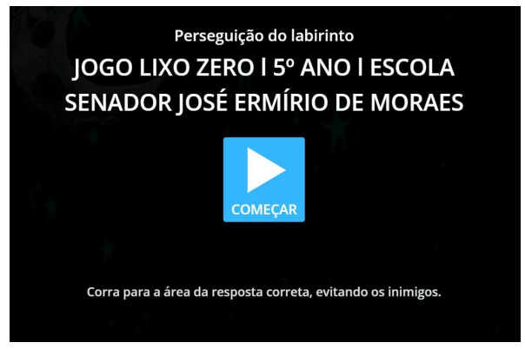

Fonte: Autor, 2021.

Figura 3: Jogo lixo zero.
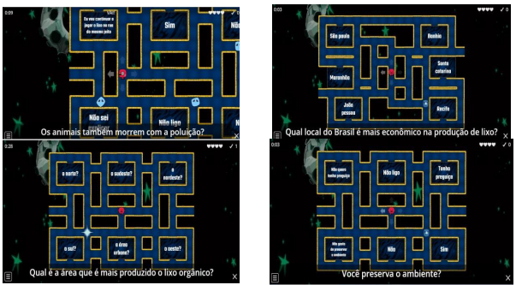

Fonte: Autor, 2021.

Depois de concluir o jogo lixo zero, os estudantes compartilharam o jogo na escola, divulgando o produto final criado por eles. A produção do jogo interativo por meio da wordwall, trouxeram contribuições significativas para os estudantes desde a participação nas aulas, até a etapa de conclusão e apresentação do jogo. Com isso, os estudantes utilizaram a construção do jogo como uma metodologia diferenciada, fonte de pesquisa e produção de conhecimento. A elaboração dos jogos possibilitou os estudantes assumirem um papel importante na construção do conhecimento, como realizadores, aprendizes e autores na elaboração do jogo interativo, pesquisando informações referentes ao conteúdo, refletindo sobre os questionamentos, realizando leituras, planejando e produzindo de forma colaborativa. Utilizando as tecnologias digitais na produção, divulgando e participando de debates de forma coletiva e reflexiva. Os mesmos construíram os conhecimentos proposto no ensino de ciências por investigação, trouxeram para a prática o conteúdo curricular estudado e com isso reforçaram a discussão em torno do ensino de ciências por investigação.

Figura 4: Estudantes produzindo o jogo lixo zero
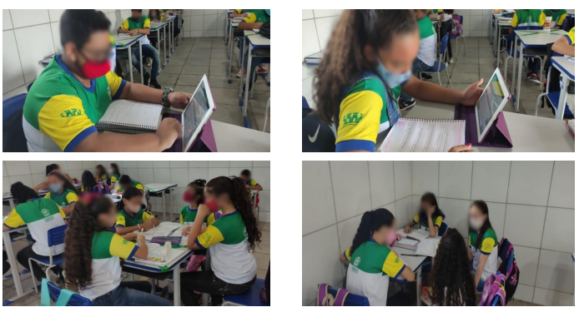

Fonte: Autor, 2021.

Link do jogo: https://wordwall.net/play/22100/426/882

Metodologia

A metodologia da pesquisa foi desenvolvida através de um relato de experiência realizado numa escola pública do município de Igarassu -PE, na turma do 5º ano do Ensino Fundamental. Para realização desse trabalho de caráter descritivo foi realizada a pesquisa bibliográfica por meio da seleção de estudos realizados ao tema, tais como Zsigmound (2017), Carvalho (2018).
Nessa parte metodológica, o professor integrando o jogo interativo digital, com os conteúdos trabalhados nas aulas, desafiou os estudantes nas aulas, através do jogo interativo digital wordwall. Ao final das aulas o professor, enviava o link do jogo, através do grupo de whatssap da turma, através de desafios na disciplina de ciências. Para isso foi utilizado uma sequência didática visando ao final a utilização do jogo interativo. A escolha por essa turma e por disciplinas científicas se deu pelo fato de inserir e debater o Ensino de Ciências por investigação, abordando conceitos científicos e biológicos que abrangem várias situações práticas do cotidiano, tendo em vista que é importante se situar e compreender as rápidas transformações científicas e tecnológicas existentes no mundo e assim participar de forma ativa e refletir sobre os problemas que afetam a coletividade.

Contexto da pesquisa

Aprendizes: Participaram da produção do jogo, 33 estudantes do 5º ano do Ensino Fundamental com idades entre 11 e 12 anos, os mesmos já possuem conhecimento e habilidades no uso das tecnologias digitais, através de jogos. Tendo uma vivência com o mundo da informática e das tecnologias digitais, em casa eles se deparam com tablets e smartphones. Segundo os estudantes trabalhar com a produção do jogo, foi uma atividade inovadora, dinâmica e diferenciada. O que mais movitou o grupo foi a possibilidade de criação, de produzir seu próprio jogo, segundos os estudantes, antes eram apenas consumidores de um jogo, agora eles viam a possibilidade de construir de forma ativa o seu próprio jogo. A inserção dessa metodologia maker de produção em sala de aula, traz construções para o uso de tecnologias digitais na escola, possibilitando uma relação ensino-aprendizagem, troca de conhecimentos, interação entre pares, um dinamismo e uma relação dialógica com o professor. Trazendo um dinamismo para a escola, impactando as estratégias de ensino, como um fator diferenciado, tendo em vista que o jogo foi compartilhado para outras turmas da escola, pode conhecer e vivenciar a produção da turma, compartilhando e levando o conhecimento produzido para outros estudantes.

Conclusões

Os resultados mostraram que os discentes alcançaram a construção dos conhecimentos no ensino de ciências por investigação através da produção do jogo interativo, promoveram articulações através dos conhecimentos revelados na produção do jogo tais como, trabalho colaborativo, senso organizacional, planejamento, estratégias de estudo através de pesquisas e leitura, e realizaram mobilizações visando à construção dos conhecimentos adquiridos no ensino de ciências através de habilidades como a criatividade, organização, comprometimento, planejamento, trabalho cooperativo.Com isso o relato de experiência traz uma grande contribuição para a produção do jogo e toda sua metodologia técnica e pedagógica no contexto educacional, como ferramenta auxiliar na construção do conhecimento no ensino de ciências para a maioria dos estudantes. Um resultado que reforça a discussão sobre metodologia ativa e a gamificação no contexto educacional. Sendo uma ferramenta pedagógica, motivadora e dinâmica, viabilizando uma prática mais atrativa e gerando conceitos contextualizados. Isso porque desencadeia um processo de ensino e de aprendizagem capaz de desenvolver uma interação dialógica e dialética entre diversos contextos e vários campos de conhecimentos e saberes.

Referências
CARVALHO, Gabriel Rios de. A importância dos jogos digitais na educação / Gabriel Rios de Carvalho ; Bruno Dembogurski, orientador. Niterói, 2018.
DRIVER, Rosalind. Construindo Conhecimento Científico. Química nova naescola N° 9, MAIO 1999.
GROS, Begoña. The impact of digital games in education. First Monday, v.8, n. 7, jul. 2003. Disponível em: CINTED-UFRGS Novas Tecnologias na Educação V. 6 Nº 2, Dezembro, 2008. Acesso em: 22 junho. 2021.
LEMKE, J. L. Investigar para el futuro de la educación científica: nuevas formasde aprender, nuevas formas de vivir. Enseñanza de las ciencias, v. 24, n. 1, p.5-12, 2006
MOREIRA, Marcos, A. Versão revisada e estendida de conferência proferida no III Encontro Internacional sobre Aprendizagem Significativa, Lisboa (Peniche), 11 a 15 de setembro de 2002. Publicada nas Atas desse Encontro, pp. 33-45, com o título original de Aprendizagem significativa subversiva. Publicada também em Indivisa, Boletín de Estúdios e Investigación,nº 6, pp. 83-101, 2005, com o título Aprendizaje Significativo Crítico. 1ª edição, em formato de livro, 2005; 2ª edição 2010; ISBN 85- 904420-7-1.
________ Mapas Conceituais e Aprendizagem Significativa. Revista Galáico Portuguesa de Sócio-Pedagogia e Sócio-Linguística, Pontevedra/Galícia/Espanha e Braga/Portugal, n. 23 a 28, 87-95, 1988. Disponível em: http://www.if.ufrgs.br/~moreira/mapasport.pdf Acesso em: 20abril de 2019.
MITCHELL, Alice; SAVILL-SMITH, Carol. The use of computer and video games for learning: A review of the literature. Londres: Learning and Skills Development Agency (LSDA), 2004. Disponível em: . Acesso em 20junho. 2021.
SILVA, Janssen Felipe da. Introdução. In: SILVA, Janssen Felipe da; HOFFMAN, Jussara, Avaliação do ensino e da aprendizagem numa perspectiva formativa reguladora. Porto Alegre: Artmed, 2003.
SILVA, Maria Aparecida; SILVA Jaelson . Cultura maker e educação para o século XXI: relato da aprendizagem mão na massa no 6º ano do ensino fundamental/integral do sesc ler Goiana. XVI Congresso Internacional de Tecnologia na Educação. Anais, Recife: SENAC, 2018.
ZSIGMOUND, Fábio. Tecnologia e a cultura do “faça você mesmo”. Entrevista ao programa conexão futura, exibido no canal futura, janeiro de 2017. Disponível em: < https://www.youtube.com/watch?v=FO5oxuYfvfg>.Acesso em junho de 2018.

Doutor em Teoria e História da Educação - Universidad de Salamanca (Espanha) em 2004. Pós-doutorado realizado no Programa de Extensão Rural e Desenvolvimento Local - POSMEX da Universidade Federal Rural de Pernambuco, 2006. Mestre em Comunicação Social, modalidade Comunicação Científica e Tecnológica, Universidade Metodista de São Paulo, 2000. Especialista em Comunicação e Cultura Científica, Universidad de Salamanca, 1999. Atualmente é Professor Associado I do Departamento de Fundamentos Sócio Filosóficos da Educação do Centro de Educação da Universidade Federal de Pernambuco (UFPE). Professor-pesquisador do Programa de Pós-Graduação em Educação Matemática e Tecnológica - EDUMATEC-UFPE. Grupo de estudos em educação tecnológica. E-mail: marcelo.sabbatini@gmail.com
Doutorando no Programa de Pós-graduação em Educação Matemática e Tecnológica - EDUMATEC/UFPE. Mestre em Educação Tecnológica pelo Programa de Pós-Graduação em Educação Matemática e Tecnológica da Universidade Federal de Pernambuco - EDUMATEC UFPE (2017). Especialista em Ensino de Ciências Ciência é 10! Universidade Federal do Recôncavo da Bahia, UFRB - (2021) Especialista em Pedagogia Empresarial pela Centro Universitário Uninabuco (2010). Graduado em Pedagogia pela Faculdade de Ciências Humanas e Sociais de Igarassu FACIG (2008). professor da Rede Municipal de Paulista -PE. Grupo de estudos em educação tecnológica. E-mail: vieira.ufpe@gmail.com

